«Методика развития скоростно-силовых способностей гребцов на байдарках 15-16 лет»
В.И.Аралов
ФГБОУ «Воронежская государственная академия спорта», Россия

Аннотация: В статье рассматривается методика построения тренировочного процесса гребцов на байдарках 15-16 лет, направленная на развитие скоростно-силовых способностей.
Центральная методическая проблема развития скоростно-силовых способностей — это проблема оптимального сочетания в упражнениях скоростных и силовых характеристик движений. Трудности ее решения вытекают из того, что скорость движений и степень преодолеваемого отягощения связаны обратно пропорционально. Обусловленные этим противоречия между скоростными и силовыми характеристиками движений устраняются на основе сбалансирования их таким образом, чтобы достигалась возможно большая мощность внешне проявляемой силы с приоритетом быстроты действия.
Ключевые слова: построение тренировочного процесса, средства и методы тренировки, распределение объемов тренировочной работы различной направленности в макроцикле подготовки.
Введение:
Основными, безусловно, видами скоростно-силовых способностей, которые являются ключевыми, выступают «быстрая» сила и взрывная сила. «Быстрая» сила, которую можно охарактеризовать непредельным напряжением мышц, которое, в свою очередь, проявляется в движениях, выполняемых с определенной значительной скоростью, и оценивается показателем скорости движения. Для данного вида проявления силовых способностей, надо отметить, не требуется максимальное напряжение мышц, а необходима быстрота развития напряжения, то есть скорость сокращения мышц.
Взрывная сила, в целом, характеризует способность человека, по ходу выполнения двигательного действия достигать максимальных показателей силы в минимально короткое время. Взрывной, что важно отметить, тип мышечного напряжения проявляется в движениях, направленных на преодоление значительных внешних сопротивлений. Основная особенность этих движений, как правило, заключена в умении быстро развить значительное усилие, максимум которого, что также следует подчеркнуть, достигается преимущественно к концу движения.
Взрывная сила, как известно, характеризуется двумя важными компонентами, которые непосредственно влияют на её проявление: стартовой силой и ускоряющей силой. Способность мышц к быстрому развитию рабочего усилия в начальный момент их напряжения называют стартовой силой. Способность мышц к быстроте наращивания рабочего усилия в условиях начавшегося их сокращения называют ускоряющей силой.
В ряде исследований выявлена возрастная динамика развития скоростно-силовых качеств у детей и подростков, определены периоды наиболее интенсивного и замедленного их роста. Периодом повышенной чувствительности к скоростно-силовым нагрузкам является возраст с 10 до 16 лет.
Цель исследования - изучить методику развития скоростно-силовых способностей спортсменов, на примере гребли на байдарках.
Объект исследования - методика развития скоростно-силовых способностей.
Предмет исследования - средства и методы развития скоростно-силовых способностей гребцов.
Задачи исследования:
1. Проанализировать и обобщить состояние проблемы развития скоростно-силовых способностей гребцов 15-16 лет по литературным источникам отечественных и зарубежных авторов.
2. Выявить наиболее эффективные методы и средства развития скоростно-силовых способностей у гребцов.
3. Разработать и экспериментально обосновать тренировочную программу, направленную на повышение уровня скоростно-силовых способностей гребцов 15-16 лет.
Для решения поставленных задач нами использовались общепринятые методы исследования.
Исследования проводились на базе СШОР № 6 г. Воронежа. Для проведения педагогического эксперимента нами были созданы контрольная и экспериментальная группа по 6 человек в каждой, не имеющих достоверных различий в уровне подготовки.
Основные результаты исследования
В процессе экспериментальной работы тренировочный процесс в обеих группах (экспериментальной и контрольной) строился в рамках общего учебного плана и при общем объеме часов. При этом в экспериментальной группе 25 % общего времени тренировки отводилось общей физической и 75 % - специальной подготовке, а 25 % времени, запланированного на специальную подготовку (от 75 %), было выделено на упражнения для развития скоростно-силовых способностей гребцов на байдарках.
В контрольной группе, при том же распределении общего объема тренировочной работы (25 % и 75 %), лишь 5 % занимали упражнения, развивающие скоростно-силовые качества, согласно плану предложенному Федеральным стандартом спортивной подготовки по виду спорта гребля на байдарках и каноэ.
Распределение основных средств тренировки в макроцикле подготовки гребцов экспериментальной группы представлено на рисунке 1. Так, на I этапе подготовительного периода мы выделили на развитие общей и специальной выносливости - 50 %, скоростно-силовых качеств с помощью упражнений избранного вида спорта - 10 %, скоростно-силовых качеств с помощью специальных упражнений - 15 %, гибкости, быстроты и специально-технические упражнения - 25 %. На II этапе подготовительного периода: 55 % - на развитие общей и специальной выносливости, 5 % - скоростно-силовых качеств с помощью упражнений избранного вида, 20 % - скоростно-силовых качеств с помощью специальных упражнений, 20 % - гибкости, быстроты и специально-технические упражнения. В соревновательном периоде было предложено следующее распределение средств подготовки: на развитие общей и специальной выносливости - 45 %, скоростно-силовых качеств с помощью упражнений избранного вида спорта - 15 %, скоростно-силовых качеств с помощью специальных упражнений - 10 %, гибкости, быстроты и специально-технические упражнения - 30 %.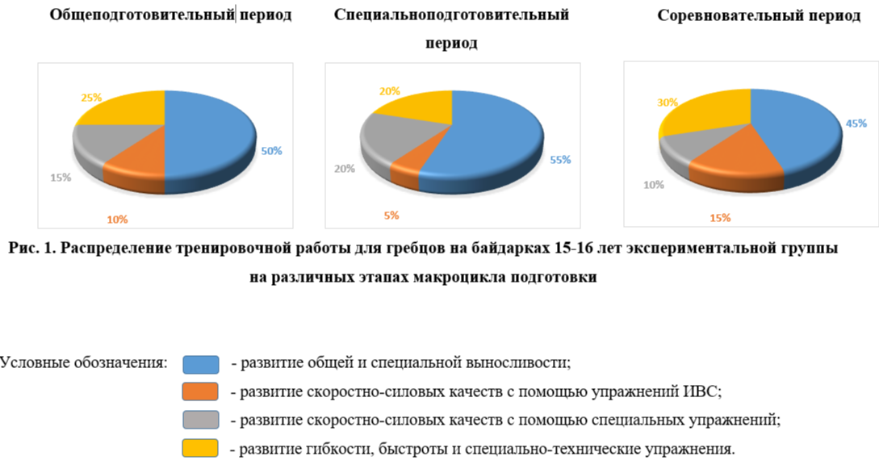

В таблице 1 представлены средние значения показателей уровня развития скоростно-силовых качеств гребцов опытной и контрольной групп. Оказалось, что до эксперимента показатели уровня развития скоростно-силовых качеств опытной и контрольной групп были близки и не имели статистически достоверных различий. Однако, в конце эксперимента статистически достоверные различия наблюдались по всем показателям: по абсолютному показателю силы рук, оцениваемому по величине осуществленной работы при выполнении стартового ускорения - десять гребков с максимальной мощностью, различия составили 8,59 % (tрасчет.= 2,612) на уровне значимости 0,05, по относительному показателю - 5,87 % (tрасчет.= 1,932) на уровне значимости 0,1. По величине максимальной силы ног, оцениваемой по силе прилагаемой при отталкивании от тензометрической платформы с максимальной мощностью, составили 6,91 % (tрасчет.=2,160), а по времени ее достижения, характеризующему быстроту отталкивания (скоростной компонент), 9,09 % (tрасчет.=-2,908) на уровне значимости 0,05.
Исследуемые показатели | Скоростно-силовые качества рук |  | Скоростно-силовые качества ног
Исследуемые показатели | Аабс. (кгм) | Аотн. (кгм/кг) | Fmax (кг) | Tmax (сек)
Экспериментальная группа (в начале исследования) | 12,63±2,26 | 0,310±0,047 | 62,1±13,8 | 0,60±0,09
Контрольная группа (в начале исследования) | 12,02±3,01 | 0,298±0,040 | 64,2±13,0 | 0,57±0,08
Δ (%) | 5,07 | 4,03 | 3,27 | 5,26
t - расчет. | 0,272 | 0,375 | 0,403 | 0,483
Экспериментальная группа (в конце исследования) | 15,17±1,96 | 0,361±0,020 | 72,7±5,8 | 0,50±0,07
Контрольная группа (в конце исследования) | 13,97±2,12 | 0,341±0,022 | 68,0±7,5 | 0,55±0,05
Δ (%) | 8,59 | 5,87 | 6,91 | 9,09
t - расчет. | 2,612** | 1,982* | 2,160** | -2,908**

Таким образом, полученные данные свидетельствуют о повышении уровня развития скоростно-силовых качеств гребцов 15-16 лет как опытной, так и контрольной групп в конце эксперимента (в течении года).
Это еще раз подтверждает высказывание большинства авторов о том, что естественное интенсивное формирование специальной силы гребца происходит в период 15-16 лет. В то же время спортсмены экспериментальной группы превосходят по своим показателям контрольную, что позволяет сделать вывод об эффективности предложенной нами методики совершенствования скоростно-силовых качеств.
Выявлена статистически достоверная разница прироста показателей в подтягивание на перекладине, сгибании и разгибании рук в упоре лежа и гребле на 200 м. Так к концу эксперимента у гребцов опытной группы в гребле на 200 м средний результат улучшился на 3,5 сек. (5,3 %), а контрольной - на 1,6 сек. (3,3 %).
Кроме того, незначительно, но улучшились средние результаты в беге на 3000 м: экспериментальной группы на 56 сек. (7,8 %), а контрольной - на 17 сек. (4,6 %), что свидетельствует о грамотном построении тренировочного процесса гребцов на байдарке 15-16 лет, позволившее не только повысить их скоростно-силовые способности, но и не снизить уровень развития основных физических качеств.
Исследуемые  показатели | Группы | Исходные данные, Х±σ | Конечные данные, Х±σ | Прирост, %
Бег 100 м (сек.) | Э  К | 13,6±0,10  13,7±0,10 | 13,0±0,10  13,1±0,09 | 6,2  7,2
Подтягивание на перекладине (раз) | Э  К | 8,3±2,37  7,4±2,30 | 11,5±2,46  9,5±2,40 | 38,5*  28,3
Сгибание и разгибание рук в упоре лежа (раз) | Э  К | 20,1±5,17  19,0±5,02 | 30,6±7,14  27,5±6,11 | 52,2*  44,7*
Бег на 3000 м (мин. сек.) | Э  К | 12.27±25,40  12.24±24,91 | 11.31±22,42  12.07±23,87 | 7,8  4,6
Гребля на байдарке  200 м (сек.) | Э  К | 50,60 ± 0,55  49,80 ± 0,80 | 47,10 ± 0,40  48,20 ± 0,20 | 5,3*  3,3

Таким образом, анализ достижений в гребле и результатов контрольных упражнений, характеризующих не только скоростно-силовые качества, но и силу, быстроту, выносливость испытуемых, указывает на то, что проводившаяся в течении года в экспериментальной группе углубленная тренировка с применением специфических средств развития скоростно-силовых качеств гребцов 15-16 лет послужила достаточной базой для достижения высоких показателей в контрольных испытаниях.
Выводы
1. Анализ научно-методической литературы, изучение опыта ведущих специалистов в области методики спортивной подготовки гребцов свидетельствует о том, что начало акцентированного развития скоростно-силовых качеств должно совпадать с периодом естественного наиболее интенсивного формирования специальной силы.
2. Для развития скоростно-силовых качеств в макроцикле тренировки гребцов на байдарках 15-16 лет 25 % общего времени тренировки целесообразно отводить на общую физическую подготовку и 75 % - на специальную, из которой 25 % - на упражнения, развивающие эти качества.
3. Разработана тренировочная программа для экспериментальной группы, которая позволила увеличить результаты, показанные спортсменами в специальных тестах. Так скоростно-силовые возможности ног возросли на 14,6 %, а рук - на 14,1 %.
4. Углубленная работа, направленная на развитие скоростно-силовых качеств спортсменов, положительно сказывается не только на развитии специальных силовых качеств, но и их общей специальной физической подготовленности, что в свою очередь позволило улучшить спортивные достижения гребцов опытной группы.
Список использованных источников
- Анатомия силовых упражнений с использованием в качестве отягощения собственного веса. Иллюстрированное пособие по развитию силы, выносливости и координации движений / Брет Контрерас. Серия: Отдельные издания. - Омск: Попурри, 2014. - 224 с.
- Астахов, В.И. Педагогический контроль за специальной подготовленностью гребцов на байдарках и каноэ // Теория и практика физической культуры / В.И. Астахов, Я.С. Вайнбаум, Ю.А. Желдыбин. - 2006. - № 11. - С. 17-19.
- Гребенников, А.М. Методика силовой подготовки гребцов на байдарках этапа углубленной спортивной специализации: Автореф. дис. ... канд. пед. наук / А.М. Гребенников. - Волгоград, 2000. - 23 с.
- Слаутина, И.Н. Гребля на байдарках и каноэ // Теория и практика физической культуры / И.Н. Слаутина. - 2020. - № 3. - С. 28-31
- Чупрун, А.К. Методика тренировки финишного ускорения в гребле на байдарках и каноэ // Гребной спорт: Ежегодник / А.К. Чупрун, Ю.К. Шубин. - М.: Физкультура и спорт, 2019. - С. 58-63.

